

**Бейнеу ауданының елді мекендерінде жерді аймақтарға бөлу жобасын (схемасын), бағалау аймақтарының шекараларын және жер учаскелері үшін төлемақының базалық мөлшерлемелеріне түзету коэффициенттерін бекіту туралы**

Маңғыстау облысы Бейнеу аудандық мәслихатының 2021 жылғы 14 сәуірдегі № 4/37 шешімі. Маңғыстау облысы Әділет департаментінде 2021 жылғы 22 сәуірде № 4492 болып тіркелді

      Қазақстан Республикасы 2003 жылғы 20 маусымдағы Жер кодексінің 8, 11-баптарына сәйкес, Бейнеу аудандық мәслихаты ШЕШІМ ҚАБЫЛДАДЫҚ:

      1. Бейнеу ауданының елді мекендерінде жерді аймақтарға бөлу жобасы (схемасы), бағалау аймақтарының шекаралары және жер учаскелері үшін төлемақының базалық мөлшерлемелеріне түзету коэффициенттері осы шешімнің 1, 2, 3, 4, 5, 6, 7, 8, 9, 10, 11, 12, 13, 14, 15, 16, 17, 18, 19, 20, 21 және 22 қосымшаларына сәйкес бекітілсін.

      2. "Бейнеу аудандық мәслихатының аппараты" мемлекеттік мекемесі (аппарат басшысы Ж.Оспанов) осы шешімнің әділет органдарында мемлекеттік тіркелуін, оның бұқаралық ақпарат құралдарында ресми жариялануын қамтамасыз етсін.

      3. Осы шешімнің орындалуын бақылау Бейнеу аудандық мәслихатының әлеуметтік мәселелер жөніндегі және заңдылық пен құқық тәртібі мәселелері жөніндегі комиссиясына (Э.Баяхметова) жүктелсін.

      4. Осы шешім әділет органдарында мемлекеттік тіркелген күннен бастап күшіне енеді және ол алғашқы ресми жарияланған күнінен кейін күнтізбелік он күн өткен соң қолданысқа енгізіледі.

|  |  |
| --- | --- |
| *Сессия төрағасы* | *Қ.Майланов* |
| *Аудандық мәслихат хатшысы* | *Қ.Мансуров* |

|  |  |
| --- | --- |
|  | Бейнеу аудандық мәслихатының |
|  | 2021 жылғы 14 сәуірдегі |
|  | № 4/37 шешіміне 1 қосымша |

**Бейнеу ауылы бойынша жерді аймақтарға бөлу жобасы (схемасы)**

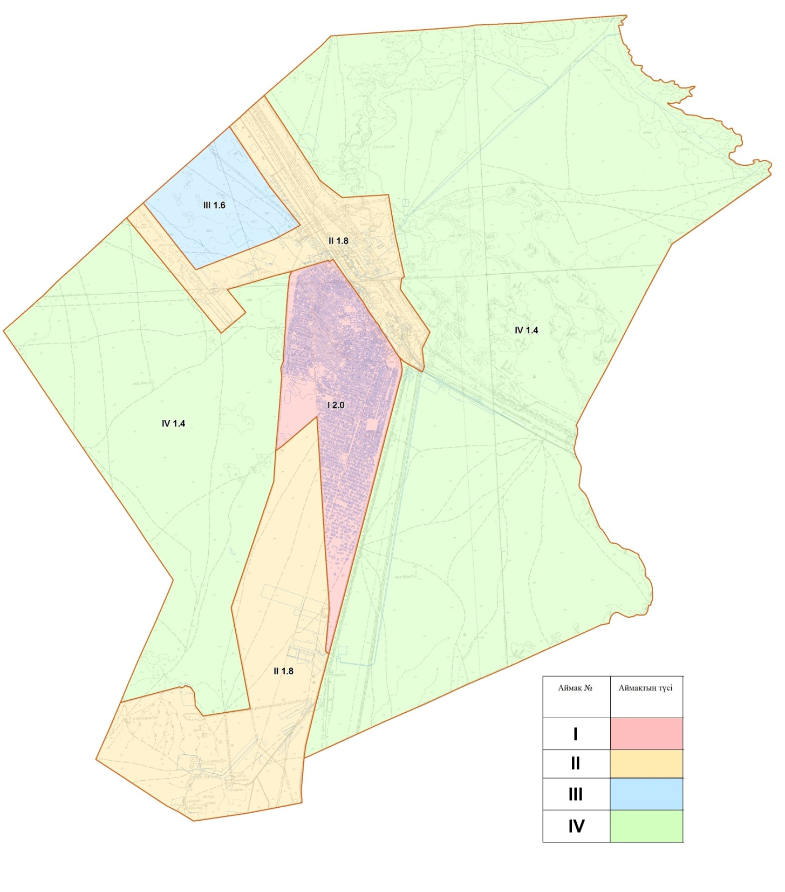

|  |  |
| --- | --- |
|  | Бейнеу аудандық мәслихатының |
|  | 2021 жылғы 14 сәуірдегі |
|  | № 4/37 шешіміне 2 қосымша |

**Бейнеу ауылы бойынша бағалау аймақтарының шекаралары және жер учаскелері үшін төлемақының базалық мөлшерлемелеріне түзету коэффициенттері**

|  |  |  |  |
| --- | --- | --- | --- |
| Аймақ-тардың № | Бағалау аймақтарының шекаралары | Аймақ-тардың алаңы, гектар | Жер учаскелері үшін төлемақының базалық мөлшерлемелері-не түзету коэффициенттері |
| I | Аймақ Бейнеу ауылының орталық бөлігінде орналасқан. Аймақ шекарасы шығыс жағынан темір жол бойымен, ал батыс жағынан магистральдық автомобиль жолы бойымен өтеді. | 2895,4 | 2,0 |
| II | Аймақ екі учаскеден тұрады. Бірінші учаске Бейнеу ауылының батыс бөлігінде орналасқан. Учаске аумағына автомобиль жолы мен газ құбыры, электр желілері арасында орналасқан барлық коммуникациялар мен өндірістік құрылыстар кіреді. Екінші учаске Бейнеу ауылының оңтүстік бөлігінде орналасқан. Учаске аумағына тарихи-мәдени қорық, карьерлер және әуежай кіреді. | 7639,9 | 1,8 |
| III | Аймақ Бейнеу ауылының батыс бөлігінде орналасқан. Аймақ шекарасына жер учаскелері жаңадан игеріліп жатқан тұрғын алаптары кіреді. | 1417,4 | 1,6 |
| IV | Аймақ екі учаскеден тұрады. Бірінші учаске Бейнеу ауылының шығыс бөлігінде, екінші учаске батыс бөлігінде орналасқан. Аймақ шекарасына ауыл шаруашылығы және өзге де нысаналы мақсатындағы жерлер кіреді. | 31652,8 | 1,4 |

|  |  |
| --- | --- |
|  | Бейнеу аудандық мәслихатының |
|  | 2021 жылғы 14 сәуірдегі |
|  | № 4/37 шешіміне 3 қосымша |

**Ақжігіт ауылы бойынша жерді аймақтарға бөлу жобасы (схемасы)**

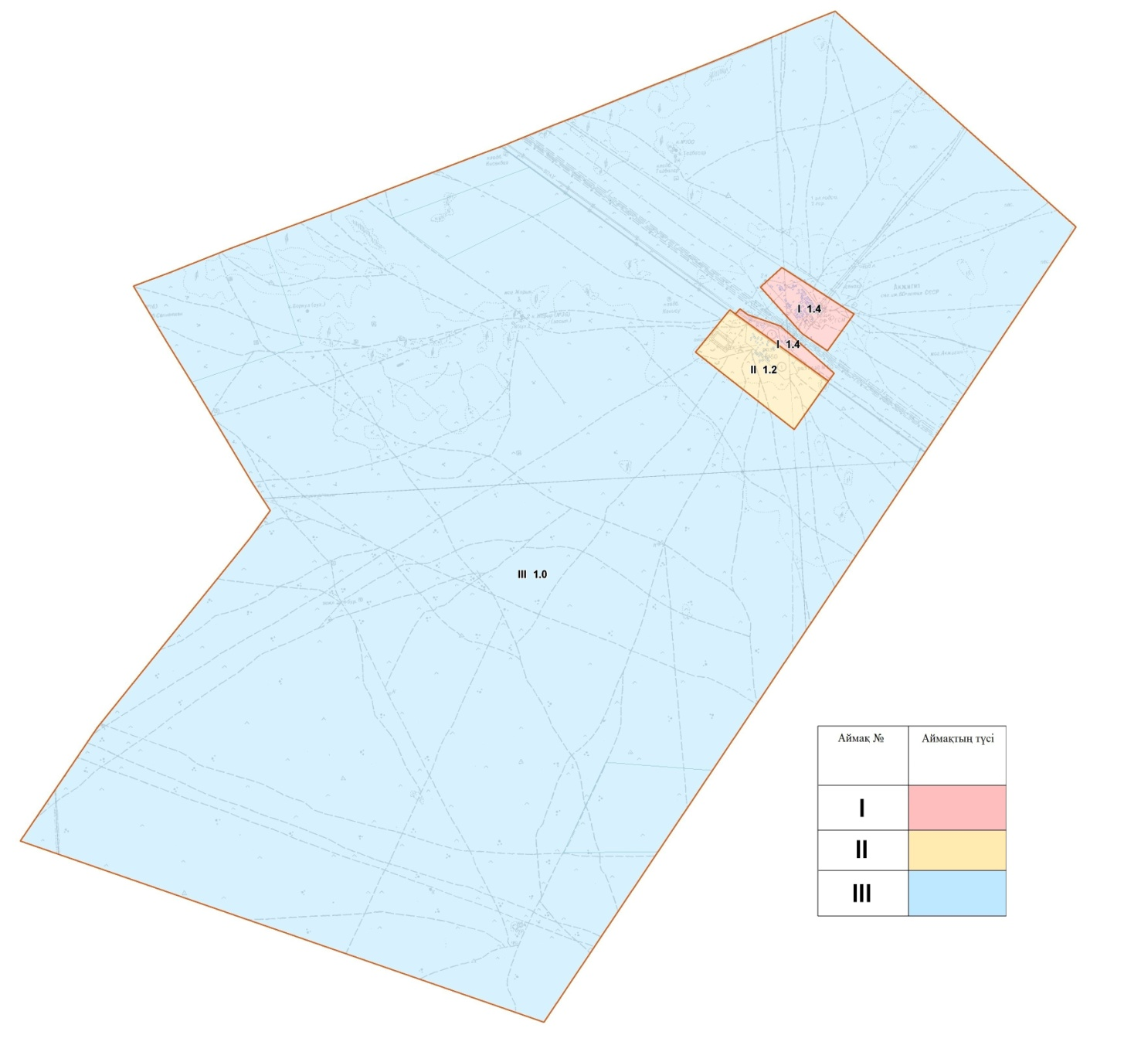

|  |  |
| --- | --- |
|  | Бейнеу аудандық мәслихатының |
|  | 2021 жылғы 14 сәуірдегі |
|  | № 4/37 шешіміне 4 қосымша |

**Ақжігіт ауылы бойынша бағалау аймақтарының шекаралары және жер учаскелері үшін төлемақының базалық мөлшерлемелеріне түзету коэффициенттері**

|  |  |  |  |
| --- | --- | --- | --- |
| Аймақ-тардың № | Бағалау аймақтарының шекаралары | Аймақ-тардың алаңы, гектар | Жер учаскелері үшін төлемақының базалық мөлшерлемелеріне түзету коэффициенттері |
| I | Аймақ Ақжігіт ауылының солтүстік-шығыс бөлігінде орналасқан. Аймақ шекарасына Ақжігіт ауылының әкімшілік орталығы және кірме магистральдық автомобиль жолының бөлігі кіреді. | 331,4 | 1,4 |
| II | Аймақ шекарасына жобаланатын жеке құрылыс кіреді. | 474,4 | 1,2 |
| III | Аймақ шекарасына өнеркәсіптік және өзге де нысаналы мақсатындағы жерлер кіреді. | 37885,7 | 1,0 |

|  |  |
| --- | --- |
|  | Бейнеу аудандық мәслихатының |
|  | 2021 жылғы 14 сәуірдегі |
|  | № 4/37 шешіміне 5 қосымша |

**Боранқұл ауылы бойынша жерді аймақтарға бөлу жобасы (схемасы)**

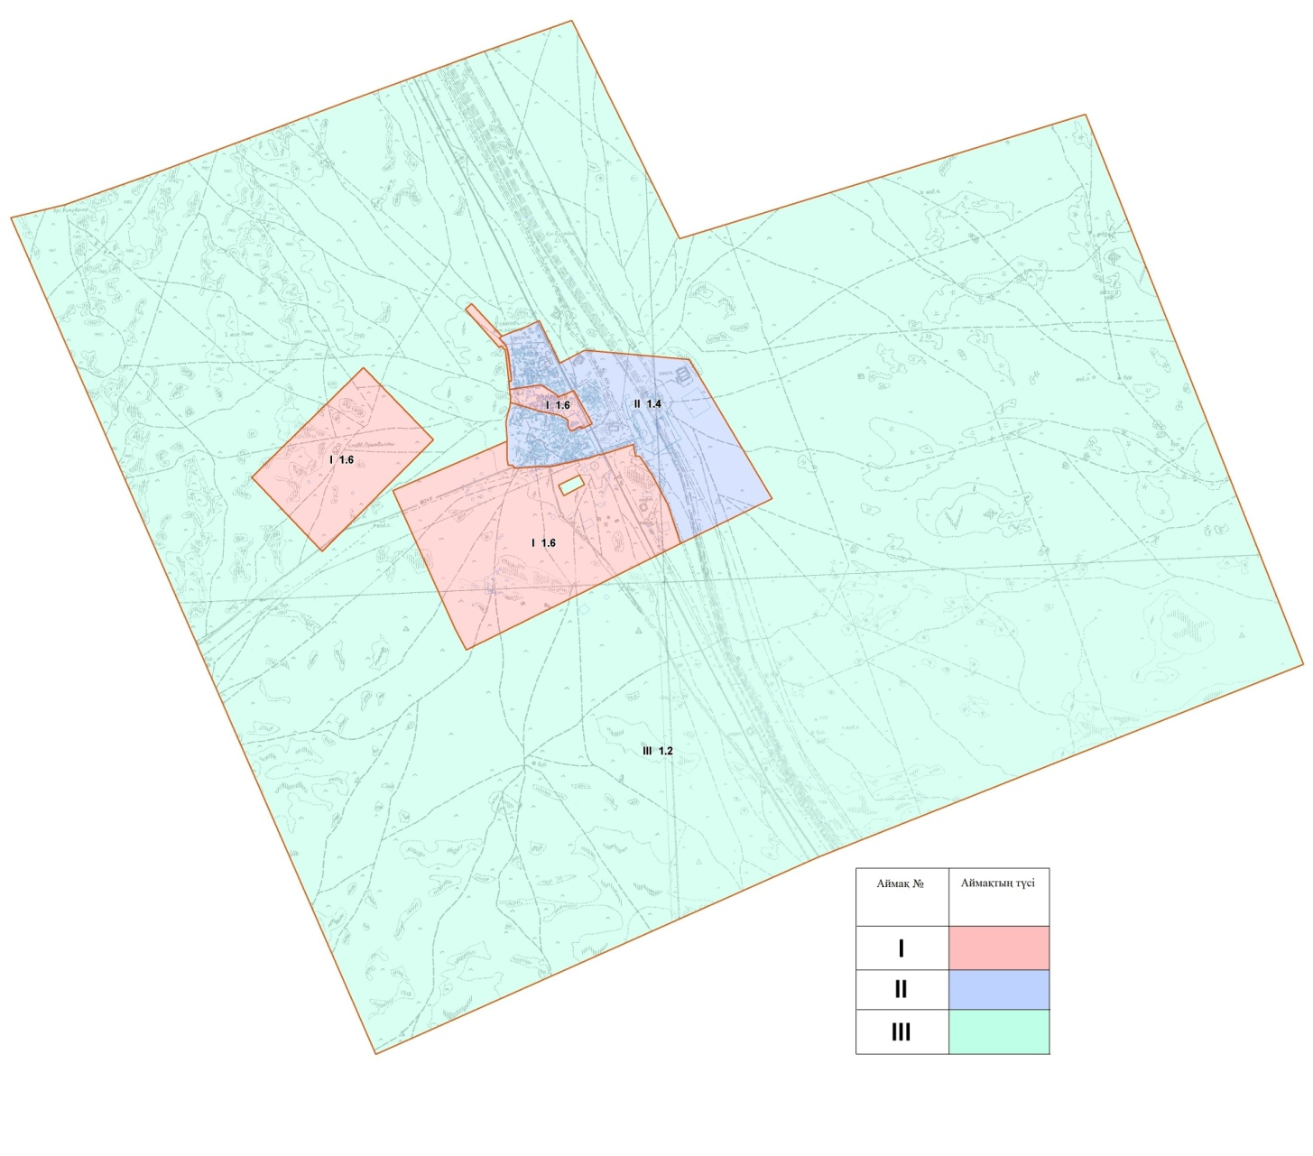

|  |  |
| --- | --- |
|  | Бейнеу аудандық мәслихатының |
|  | 2021 жылғы 14 сәуірдегі |
|  | № 4/37 шешіміне 6 қосымша |

**Боранқұл ауылы бойынша бағалау аймақтарының шекаралары және жер учаскелері үшін төлемақының базалық мөлшерлемелеріне түзету коэффициенттері**

|  |  |  |  |
| --- | --- | --- | --- |
| Аймақ-тардың № | Бағалау аймақтарының шекаралары | Аймақ-тардың алаңы, гектар | Жер учаскелері үшін төлемақының базалық мөлшерлемелеріне түзету коэффициенттері |
| I | Аймақ Боранқұл ауылының орталығында орналасқан. Аймақ шекарасына жеке құрылыс секторы, кірме магистральды автомобиль жолының солтүстік бөлігі, сонымен қатар ауылдың батыс және оңтүстік бөлігінде орналасқан өнеркәсіп жерлері кіреді. | 3486,3 | 1,6 |
| II | Аймақ Боранқұл ауылының орталық және солтүстік бөліктерінде орналасқан. | 1798,6 | 1,4 |
| III | Аймақ ауылдың батыс, шығыс бөліктерінде орналасқан. Аймақ шекарасына өнеркәсіптік және өзге де нысаналы мақсатындағы жерлер кіреді. | 45508 | 1,2 |

|  |  |
| --- | --- |
|  | Бейнеу аудандық мәслихатының |
|  | 2021 жылғы 14 сәуірдегі |
|  | № 4/37 шешіміне 7 қосымша |

**Сарға ауылы бойынша жерді аймақтарға бөлу жобасы (схемасы)**

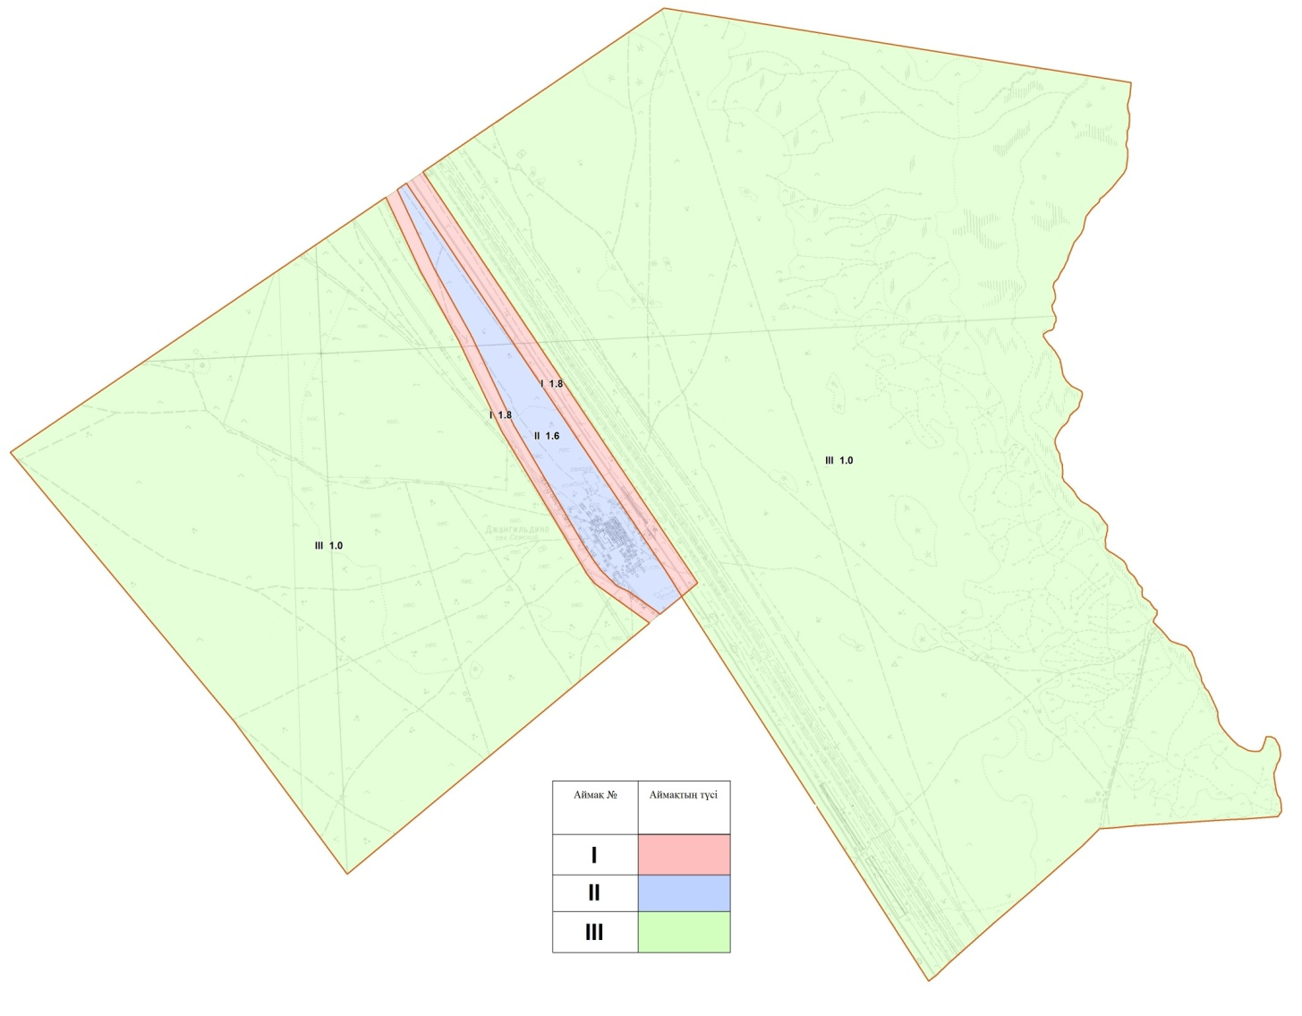

|  |  |
| --- | --- |
|  | Бейнеу аудандық мәслихатының |
|  | 2021 жылғы 14 сәуірдегі |
|  | № 4/37 шешіміне 8 қосымша |

**Сарға ауылы бойынша бағалау аймақтарының шекаралары және жер учаскелері үшін төлемақының базалық мөлшерлемелеріне түзету коэффициенттері**

|  |  |  |  |
| --- | --- | --- | --- |
| Аймақ-тардың № | Бағалау аймақтарының шекаралары | Аймақ-тардың алаңы, гектар | Жер учаскелері үшін төлемақының базалық мөлшерлемелеріне түзету коэффициенттері |
| I | Аймақ шекарасына кірме магистральды автомобиль жолы бойында орналасқан коммерциялық нысандар және темір жол желісінің бөлігі кіреді. | 617,9 | 1,8 |
| II | Аймақ Сарға ауылының әкімшілік орталығы болып табылады. | 700,9 | 1,6 |
| III | Аймақ ауылдың батыс және шығыс бөліктерінде орналасқан. Аймақ шекарасы ауыл шаруашылығы және өзге де нысаналы мақсатындағы жерлерді қамтиды. | 23685,5 | 1,0 |

|  |  |
| --- | --- |
|  | Бейнеу аудандық мәслихатының |
|  | 2021 жылғы 14 сәуірдегі |
|  | № 4/37 шешіміне 9 қосымша |

**Сыңғырлау ауылы бойынша жерді аймақтарға бөлу жобасы (схемасы)**

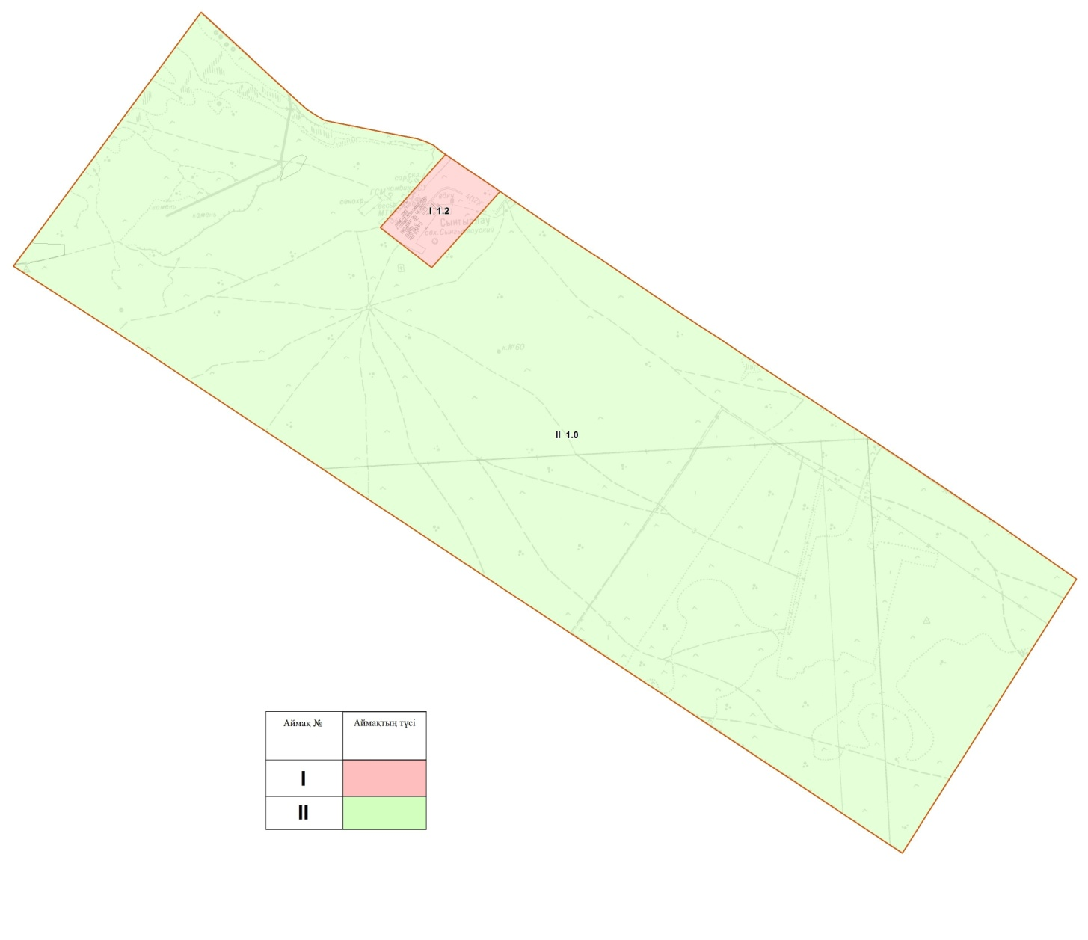

|  |  |
| --- | --- |
|  | Бейнеу аудандық мәслихатының |
|  | 2021 жылғы 14 сәуірдегі |
|  | № 4/37 шешіміне 10 қосымша |

**Сыңғырлау ауылы бойынша бағалау аймақтарының шекаралары және жер учаскелері үшін төлемақының базалық мөлшерлемелеріне түзету коэффициенттері**

|  |  |  |  |
| --- | --- | --- | --- |
| Аймақ-тардың № | Бағалау аймақтарының шекаралары | Аймақ-тардың алаңы, гектар | Жер учаскелері үшін төлемақының базалық мөлшерлемелеріне түзету коэффициенттері |
| I | Аймақ Сыңғырлау ауылының әкімшілік орталығын қамтиды. | 219,2 | 1,2 |
| II | Аймақ ауылдың солтүстік, батыс және шығыс бөліктерін қамтиды. Аймақ шекарасына ауыл шаруашылығы және өзге де нысаналы мақсатындағы жерлер кіреді. | 11178,5 | 1,0 |

|  |  |
| --- | --- |
|  | Бейнеу аудандық мәслихатының |
|  | 2021 жылғы 14 сәуірдегі |
|  | № 4/37 шешіміне 11 қосымша |

**Тәжен ауылы бойынша жерді аймақтарға бөлу жобасы (схемасы)**

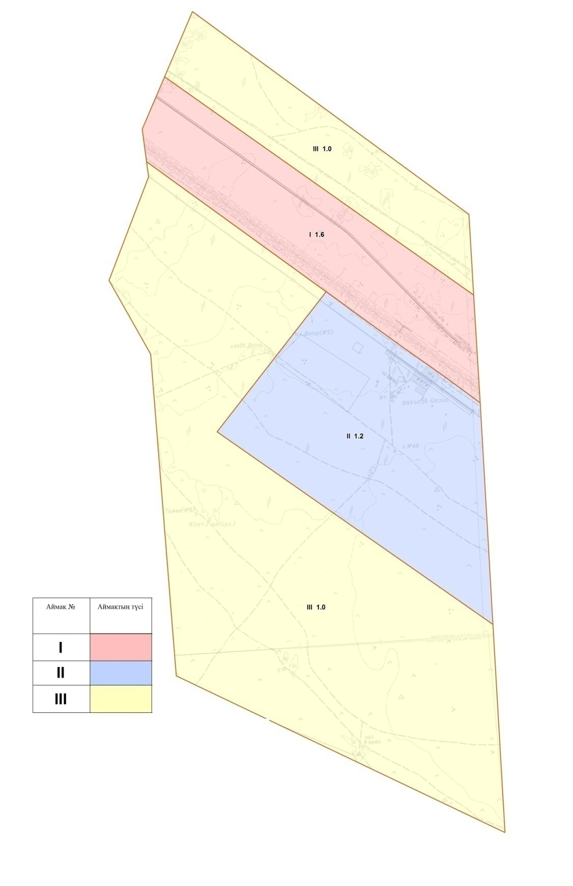

|  |  |
| --- | --- |
|  | Бейнеу аудандық мәслихатының |
|  | 2021 жылғы 14 сәуірдегі |
|  | № 4/37 шешіміне 12 қосымша |

**Тәжен ауылы бойынша бағалау аймақтарының шекаралары және жер учаскелері үшін төлемақының базалық мөлшерлемелеріне түзету коэффициенттері**

|  |  |  |  |
| --- | --- | --- | --- |
| Аймақ-тардың № | Бағалау аймақтарының шекаралары | Аймақ-тардың алаңы, гектар | Жер учаскелері үшін төлемақының базалық мөлшерлемелеріне түзету коэффициенттері |
| I | Аймақ Тәжен ауылының солтүстік бөлігінде орналасқан. Аймақ шекарасына кірме магистральды автомобиль жолының бойында орналасқан коммерциялық нысандар кіреді. | 2004,8 | 1,6 |
| II | Аймақ шекарасы Тәжен ауылының әкімшілік орталығын қамтиды. | 2823,2 | 1,2 |
| III | Аймақ ауылдың солтүстік, батыс, шығыс бөліктерін қамтиды. Аймақ шекарасына өзге де нысаналы мақсатындағы жерлер кіреді. | 8171,8 | 1,0 |

|  |  |
| --- | --- |
|  | Бейнеу аудандық мәслихатының |
|  | 2021 жылғы 14 сәуірдегі |
|  | № 4/37 шешіміне 13 қосымша |

**Төлеп ауылы бойынша жерді аймақтарға бөлу жобасы (схемасы)**

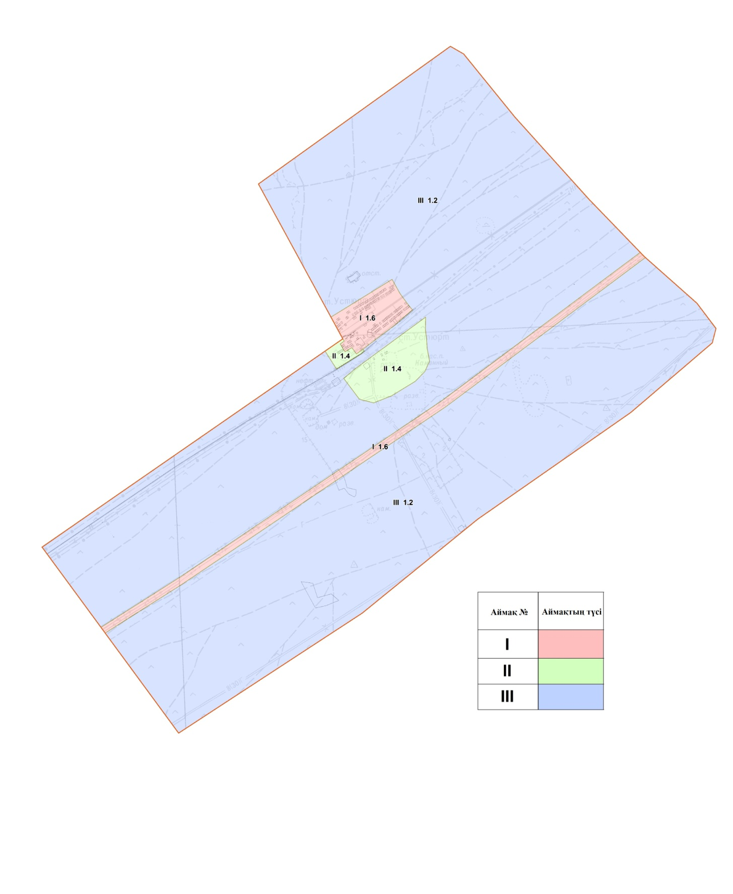

|  |  |
| --- | --- |
|  | Бейнеу аудандық мәслихатының |
|  | 2021 жылғы 14 сәуірдегі |
|  | № 4/37 шешіміне 14 қосымша |

**Төлеп ауылы бойынша бағалау аймақтарының шекаралары және жер учаскелері үшін төлемақының базалық мөлшерлемелеріне түзету коэффициенттері**

|  |  |  |  |
| --- | --- | --- | --- |
| Аймақ-тардың № | Бағалау аймақтарының шекаралары | Аймақ-тардың алаңы, гектар | Жер учаскелері үшін төлемақының базалық мөлшерлемелеріне түзету коэффициенттері |
| I | Аймақ шекарасына Төлеп ауылының тұрғын, әкімшілік, әлеуметтік, коммерциялық бөліктері кіреді. | 116,1 | 1,6 |
| II | Аймақ шекарасына Төлеп ауылының тұрғын, әлеуметтік, коммерциялық бөлігі, соның ішінде жеке тұрғын үй құрылыстары (кезектегі бас жоспар бойынша барлық инфрақұрылымдық жағдайымен игерілетін) бөлігі кіреді. | 159,5 | 1,4 |
| III | Аймақ шекарасына ауыл шаруашылығы және өзге де нысаналы мақсатындағы жерлер кіреді. | 7198,2 | 1,2 |

|  |  |
| --- | --- |
|  | Бейнеу аудандық мәслихатының |
|  | 2021 жылғы 14 сәуірдегі |
|  | № 4/37 шешіміне 15 қосымша |

**Есет ауылы бойынша жерді аймақтарға бөлу жобасы (схемасы)**

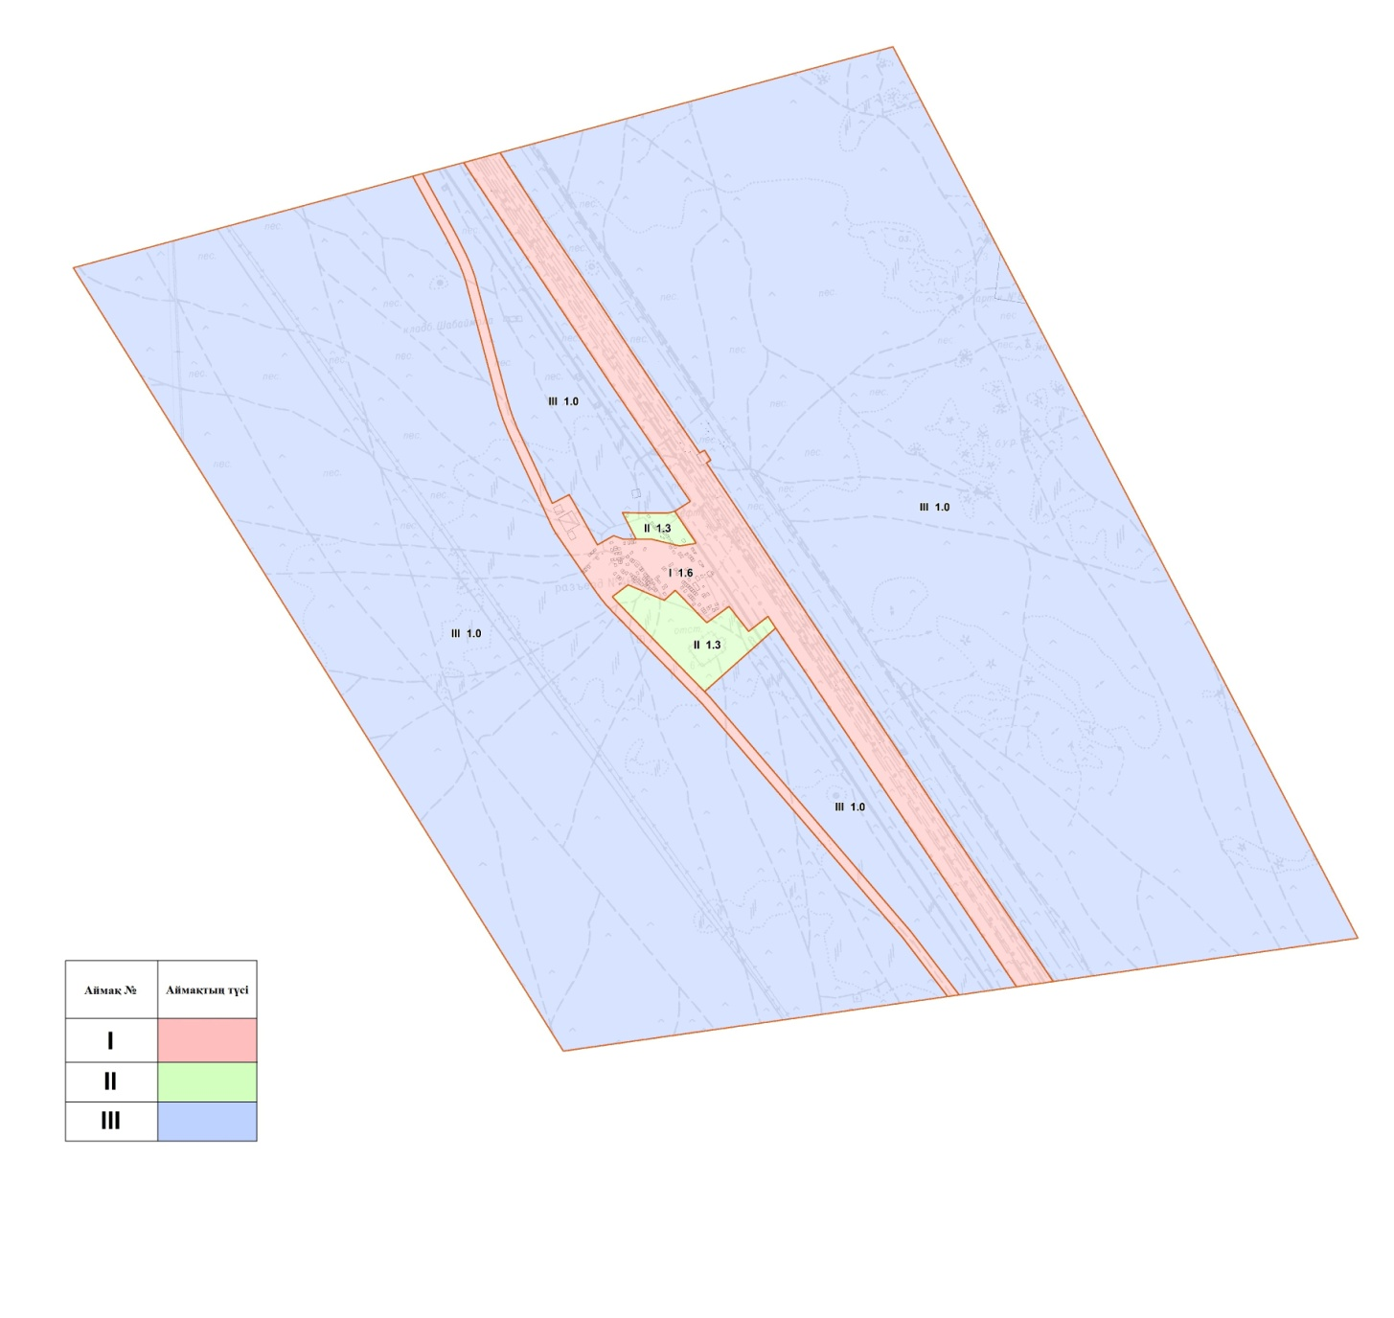

|  |  |
| --- | --- |
|  | Бейнеу аудандық мәслихатының |
|  | 2021 жылғы 14 сәуірдегі |
|  | № 4/37 шешіміне 16 қосымша |

**Есет ауылы бойынша бағалау аймақтарының шекаралары және жер учаскелері үшін төлемақының базалық мөлшерлемелеріне түзету коэффициенттері**

|  |  |  |  |
| --- | --- | --- | --- |
| Аймақ-тардың № | Бағалау аймақтарының шекаралары | Аймақ-тардың алаңы, гектар | Жер учаскелері үшін төлемақының базалық мөлшерлемелеріне түзету коэффициенттері |
| I | Аймақ шекарасына Есет ауылының тұрғын, әкімшілік, әлеуметтік, коммерциялық бөліктері кіреді. | 906,1 | 1,6 |
| II | Аймақ шекарасына Есет ауылының тұрғын, әлеуметтік, коммерциялық бөлігі, соның ішінде жеке тұрғын үй құрылыстары (кезектегі бас жоспар бойынша барлық инфрақұрылымдық жағдайымен игерілетін) бөлігі кіреді. | 146,5 | 1,3 |
| III | Аймақ шекарасына ауыл шаруашылығы және өзге де нысаналы мақсатындағы жерлер кіреді. | 11375,2 | 1,0 |

|  |  |
| --- | --- |
|  | Бейнеу аудандық мәслихатының |
|  | 2021 жылғы 14 сәуірдегі |
|  | № 4/37 шешіміне 17 қосымша |

**Тұрыш ауылы бойынша жерді аймақтарға бөлу жобасы (схемасы)**

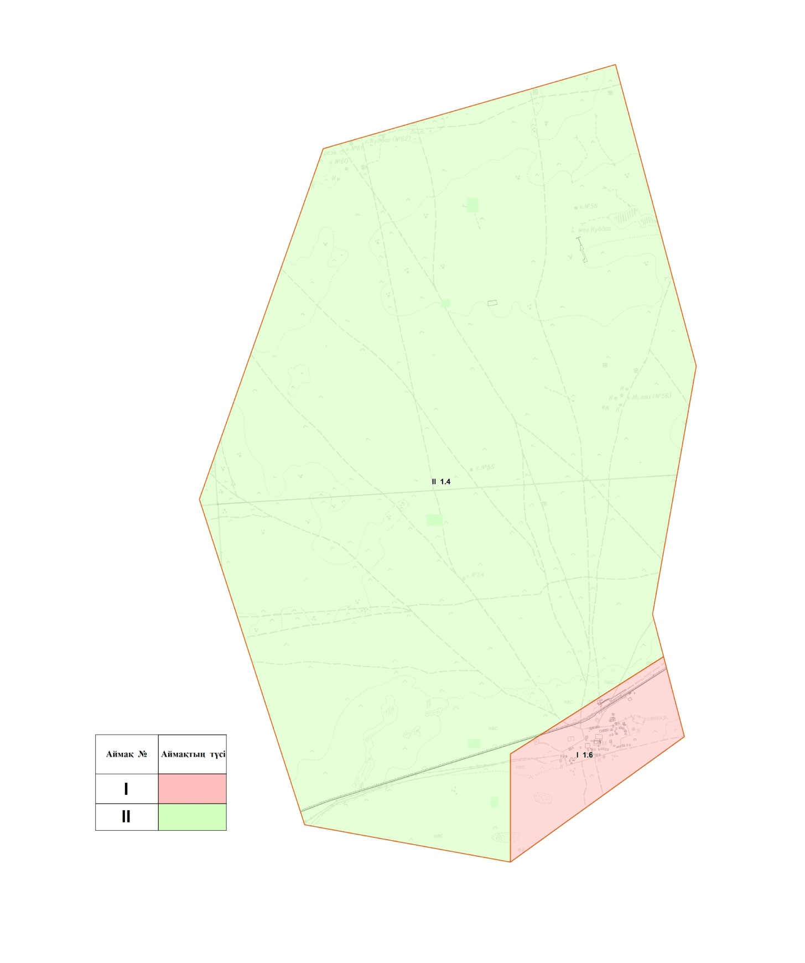

|  |  |
| --- | --- |
|  | Бейнеу аудандық мәслихатының |
|  | 2021 жылғы 14 сәуірдегі |
|  | № 4/37 шешіміне 18 қосымша |

**Тұрыш ауылы бойынша бағалау аймақтарының шекаралары және жер учаскелері үшін төлемақының базалық мөлшерлемелеріне түзету коэффициенттері**

|  |  |  |  |
| --- | --- | --- | --- |
| Аймақ-тардың № | Бағалау аймақтарының шекаралары | Аймақ-тардың алаңы, гектар | Жер учаскелері үшін төлемақының базалық мөлшерлемелеріне түзету коэффициенттері |
| I | Аймақ шекарасына Тұрыш ауылының тұрғын, әкімшілік, әлеуметтік, коммерциялық бөліктері кіреді. | 839,1 | 1,6 |
| II | Аймақ шекарасына өнеркәсіптік және өзге де нысаналы мақсатындағы жерлер кіреді. | 14038,8 | 1,4 |

|  |  |
| --- | --- |
|  | Бейнеу аудандық мәслихатының |
|  | 2021 жылғы 14 сәуірдегі |
|  | № 4/37 шешіміне 19 қосымша |

**Сам ауылдық округі Сам ауылы бойынша жерді аймақтарға бөлу жобасы (схемасы)**

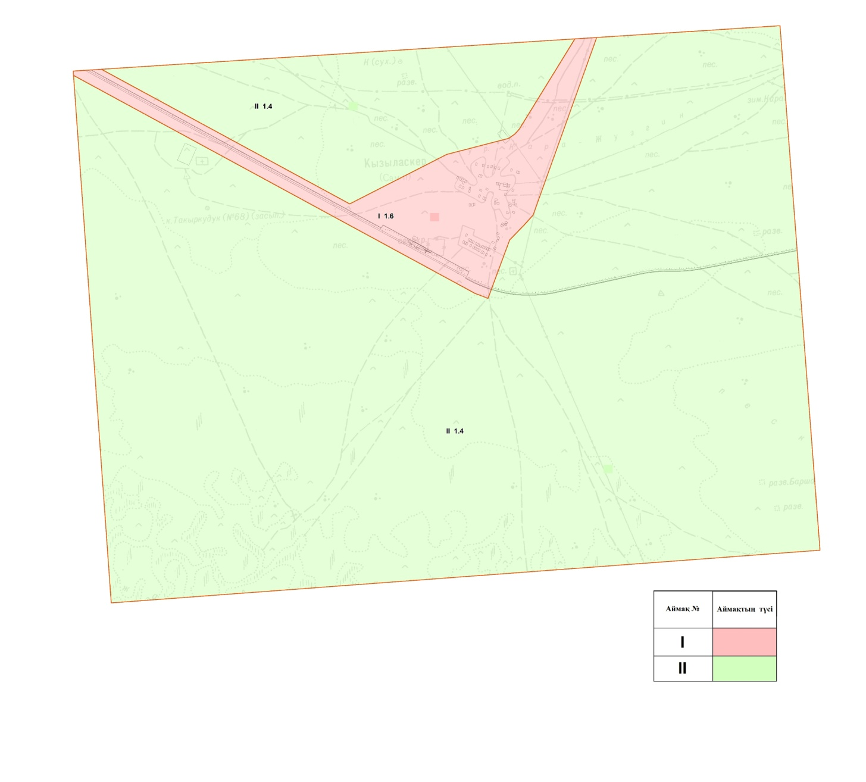

|  |  |
| --- | --- |
|  | Бейнеу аудандық мәслихатының |
|  | 2021 жылғы 14 сәуірдегі |
|  | № 4/37 шешіміне 20 қосымша |

**Сам ауылдық округі Сам ауылы бойынша бағалау аймақтарының шекаралары және жер учаскелері үшін төлемақының базалық мөлшерлемелеріне түзету коэффициенттері**

|  |  |  |  |
| --- | --- | --- | --- |
| Аймақ-тардың № | Бағалау аймақтарының шекаралары | Аймақ-тардың алаңы, гектар | Жер учаскелері үшін төлемақының базалық мөлшерлемелеріне түзету коэффициенттері |
| I | Аймақ шекарасына Сам ауылдық округі Сам ауылының тұрғын, әкімшілік, әлеуметтік, коммерциялық бөліктері кіреді. | 709,2 | 1,6 |
| II | Аймақ шекарасына өнеркәсіптік және өзге де нысаналы мақсатындағы жерлер кіреді. | 8588,5 | 1,4 |

|  |  |
| --- | --- |
|  | Бейнеу аудандық мәслихатының |
|  | 2021 жылғы 14 сәуірдегі |
|  | № 4/37 шешіміне 21 қосымша |

**Сам ауылдық округі Ноғайты ауылы бойынша жерді аймақтарға бөлу жобасы (схемасы)**

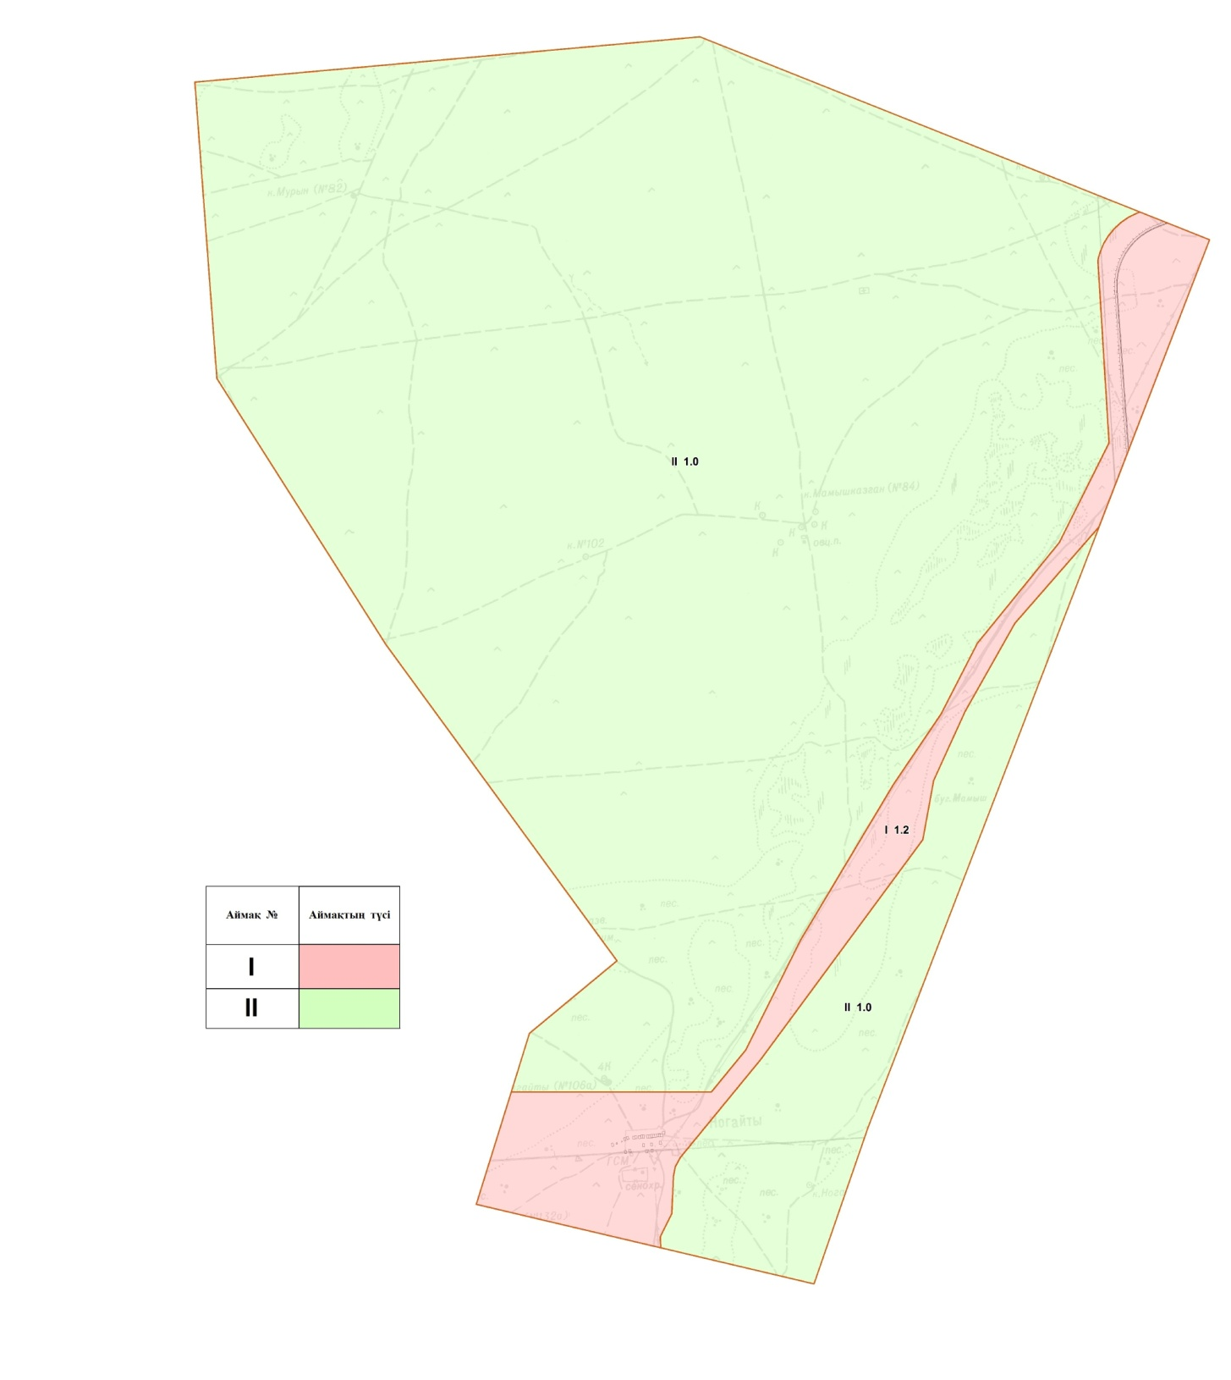

|  |  |
| --- | --- |
|  | Бейнеу аудандық мәслихатының |
|  | 2021 жылғы 14 сәуірдегі |
|  | № 4/37 шешіміне 22 қосымша |

**Сам ауылдық округі Ноғайты ауылы бойынша бағалау аймақтарының шекаралары және жер учаскелері үшін төлемақының базалық мөлшерлемелеріне түзету коэффициенттері**

|  |  |  |  |
| --- | --- | --- | --- |
| Аймақ-тардың № | Бағалау аймақтарының шекаралары | Аймақ-тардың алаңы, гектар | Жер учаскелері үшін төлемақының базалық мөлшерлемелеріне түзету коэффициенттері |
| I | Аймақ шекарасына Сам ауылдық округі Ноғайты ауылының тұрғын, әкімшілік, әлеуметтік, коммерциялық бөліктері кіреді. | 656,9 | 1,2 |
| II | Аймақ шекарасына ауыл шаруашылығы және өзге де нысаналы мақсатындағы жерлер кіреді. | 10966 | 1,0 |

© 2012. Қазақстан Республикасы Әділет министрлігінің «Қазақстан Республикасының Заңнама және құқықтық ақпарат институты» ШЖҚ РМК